Registro de fornecedor no SAP Business Network (América do Sul - Brasil)

Guia passo a passo
Curso: Gestão do Ciclo de Vida do Fornecedor no Processo STP
Cenário: Responder questionário de registo de fornecedor
Criado por: Vanessa Recife
Versão | 1.5 |Data: 05/09/2024

No caso de dúvidas ao preencher o documento, você pode entrar em contato com Central de Atendimento da Mosaic pelo e-mail Centraldeatendimento.csc@mosaicco.com , WhatsApp (34) 3352-2150 ou telefone (11) 3198-2227.

Ao longo do preenchimento, use a opção de salvar como rascunho, para que, caso falhe a conexão com a internet, não perca as informações já inseridas.

Como responder o formulário de Registro

Nº da etapa | Descrição
1 | Acessar link no convite recebido no e-mail.  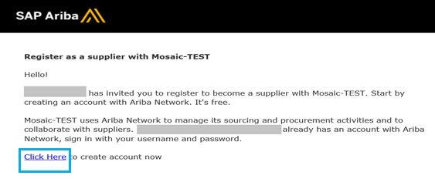
2 | Criar nova conta ou acessar conta existente.  Para nova conta clique em Criar nova Conta e continue no passo 3.  Caso já possua conta no ARIBA Business Network clique em Usar conta existente e vá para o passo 4.  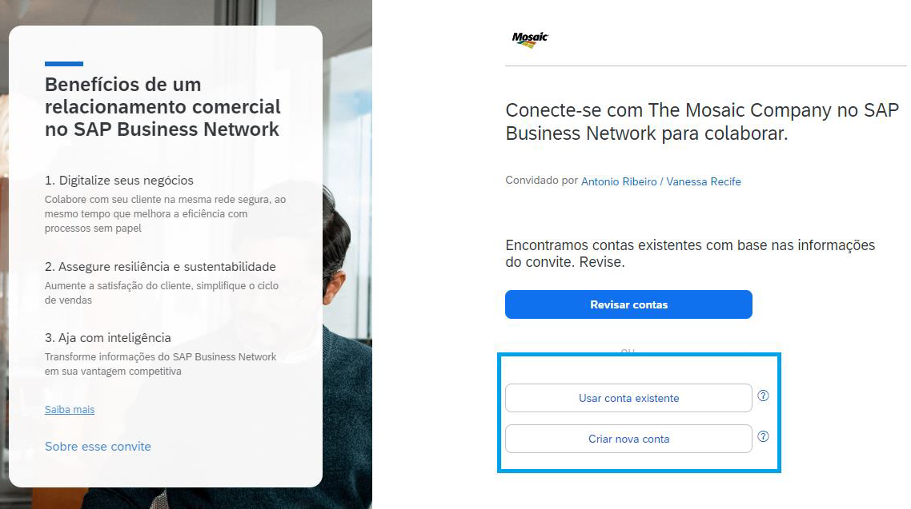
3 | Para criar uma conta preencha os campos destacados e clique em enviar.  *Anote seu login e senha. *Em categorias de produtos e serviços temos o padrão global, então você pode não encontrar exatamente a categoria que procura, selecione a que mais se assemelha.  Ao criar uma nova conta, caso se depare com o erro (this username already exists, please choose a new one) desflegar o campo “usar meu e-mail como nome de usuário” e criar um novo nome, como no exemplo. O nome de usuário criado, precisa ter o formato de um e-mail.  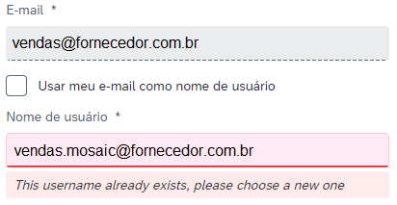
4 | 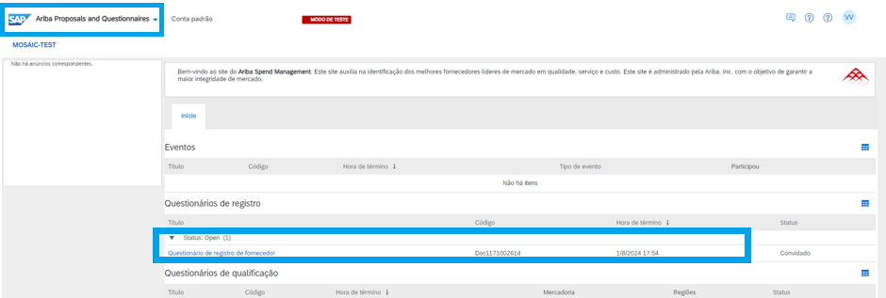Após passo anterior você será direcionado para o formulário interno, mas caso não seja você pode encontrá-lo na página de propostas e questionários e clicar nele iniciar preenchimento
4.1 | Informações Gerais
4.1.1 | 1.1 Nome Comercial: Razão social (Caso tenha mais de 35 caracteres incluir o restante no 1.2)
4.1.2 | 1.2 Nome do Fornecedor (Realiza Negócios como): Preencher somente caso o nome 1.1 tenha mais de 35 caracteres
4.1.3 | 1.3 Endereço:  Selecionar sempre (+) para que mostre apenas as informações necessárias.  *Inserir CEP no formato 00000-000  * Não utilizar caracter especial como “ç”  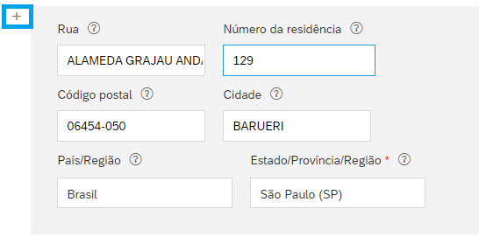
4.1.4 | 1.4 Telefone Comercial: Telefone sem espaço e caractere especial 34995540000
4.1.5 | 1.6 Origem do fornecedor: Selecionar o país, exemplo "Brazil"
4.1.6 | 1.7 Nome de Contato Primário (Pedidos de Compra): Nome do principal contato
4.1.7 | 1.8 Email do Pedido de Compra: Inserir o principal.  No perfil do SAP Business Network o usuário que criou a conta, que é o administrador, consegue inserir e-mails adicionais.
4.1.8 | 1.9 O endereço do Pedido é diferente do endereço físico? (Endereço do pedido é onde os PCs serão enviados): Sim ou Não (Caso seja o mesmo endereço selecionar "Não"
4.1.9 | 1.11 O Endereço para Cobrança é diferente do endereço físico? (Endereço para cobrança é onde os pagamentos serão enviados): Sim ou Não (Caso seja o mesmo endereço selecionar "Não"
4.1.10 | 1.14 Tipo de Negócios: Selecionar opção adequada  "Outros" (opção mais comum para Brasil)"
4.1.11 | 1.15 Company Type: Selecionar opção adequada - Non-Govt - Não governamental (opção mais comum para fornecedores comuns)"
4.1.12 | 1.16 Código de Commodity/Tipo de Negócio: Em categorias de produtos e serviços temos o padrão global, então você pode não encontrar exatamente a categoria que procura, selecione a que mais se assemelha.
4.1.13 | 1.17 Indústria: Selecionar opção adequada e caso não se enquadre em nenhuma selecionar [M4VN] M004 - Other vendors
4.1.14 | 1.18 O Fornecedor é de Materiais ou Serviços?: Selecionar opção: "Materiais", "Serviços" ou "Materiais e serviços"
4.1.15 | 1.19 Se serviço, em qual país os serviços serão realizados?: Exemplo "Brazil"
4.1.16 | 1.20 O fornecedor é de transporte?: Sim ou Não  Caso "Sim" incluir SCAC na pergunta 1.21 Código SCAC - Standard Carrier Alpha Code. É um código especial, de manutenção privada, que consiste de duas a quatro letras identificando exclusivamente as transportadoras de transporte e carga com transportadoras. Para Brasil, caso a transportadora não possua o código utilizar “NAPB”
4.1.17 | 1.25 Chave de Idioma: Exemplo: [PT] - Portuguese
4.1.18 | 1.26 Porte da Empresa (Brasil): Selecionar a opção adequada, exemplo [GP] Large Business para empresa de grande porte.
4.1.19 | 1.27 Registro Nacional de Pessoa Jurídica (Prova de Registro e Situação de Registro):  https://solucoes.receita.fazenda.gov.br/Servicos/cnpjreva/cnpjreva_Solicitacao.asp  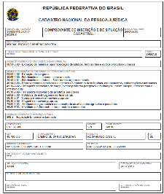  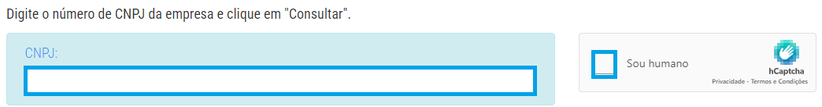
4.1.20 | 1.28 Ética e Política de Presentes: Clique no anexo para fazer download do modelo. Preencher a caneta e scanear.  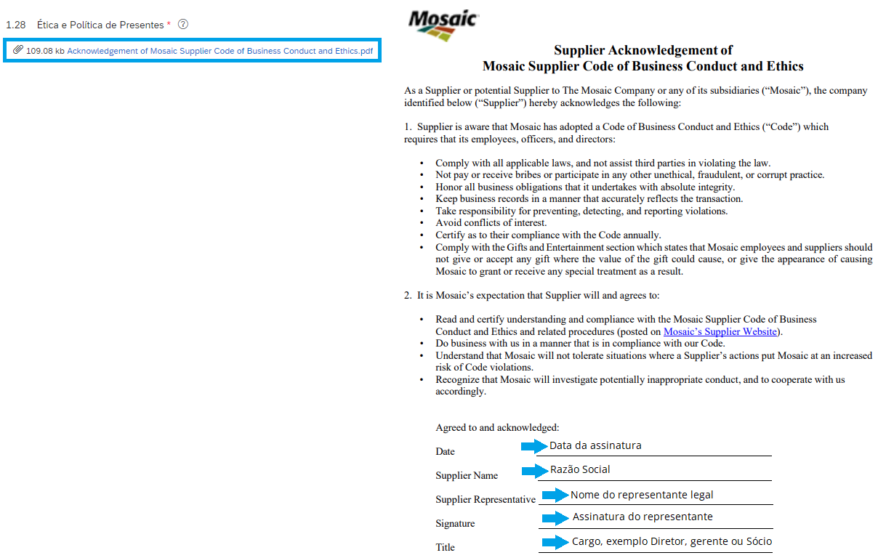
4.2 | Diversidade
4.2.1 | 2.1 Você é um fornecedor certificado de diversidade? * Sim ou Não  Caso "Sim" incluir qual indicador de minoria e anexar certificado.  Para se enquadrar é necessário que o quadro societário seja composto em 51%, ou mais, por represente de grupos minoritários.
4.3 | Dados bancários:  Os dados bancários devem ser do mesmo CNPJ em cadastro. Dentro de uma mesma raiz de CNPJ, é possível cadastrar o recebimento por conta de outra filial ou da matriz, mas é preciso que essa filial também seja cadastrada e incluída como recebedor divergente no cadastro em questão. Você deve entrar em contato com o comprador e informar esta condição, para que ele realize as ações necessárias.
4.3.1 | 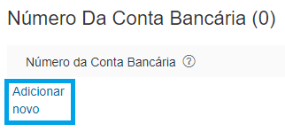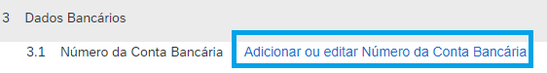Clique em adicionar dados bancários para inserir
4.3.2 | Tipo de banco: Nacional ou Estrangeiro
4.3.3 | País/Região: Selecionar (exemplo “Brasil”)
4.3.4 | Agência bancária: Sua agência sem o dígito (4 caracteres) - Deve ser exatamente igual ao comprovante anexado.
4.3.5 | Chave bancária/número de encaminhamento ABA: Para contas do Brasil a chave contém 8 dígitos e é composta pelo seguinte formato:
  Encontre o número de verificação na planilha anexa
  clicando aqui
  Exemplos mais comuns | Código do Banco (3 dígitos) | Número de verificação (1 dígito) | Sua Agência sem o dígito (4 dígitos) | Chave bancária/número de encaminhamento ABA
  Banco do Brasil | 001 | 9 | Exemplo 3278 | 00193278
  Banco Santander (Brasil) S.A. | 033 | 7 |  | 0337(sua agência)
  Caixa Econômica Federal | 104 | X |  | 104X(Sua agência)
  Banco Bradesco S.A. | 237 | 2 |  | 2372(sua agência)
  Itaú Unibanco S.A. | 341 | 7 |  | 3417(sua agência)
4.3.6 | Número da conta: Número da conta com o dígito  Exemplo: Conta 27840 dígito 2 => 278402
4.3.7 | Número IBAN: O número IBAN será aplicável a transferências internacionais, mas mesmo para bancos nacionais é um campo obrigatório e por isso precisa ser preenchido.  Você pode obter o IBAN de sua conta na página de cambio de seu aplicativo ou você pode calcular no site IBAN Calculator: Calculate IBAN from Bank Code and Account Number  Exemplo:  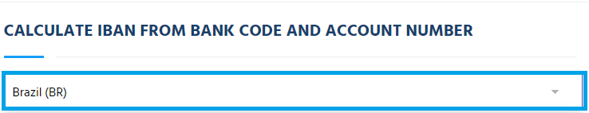  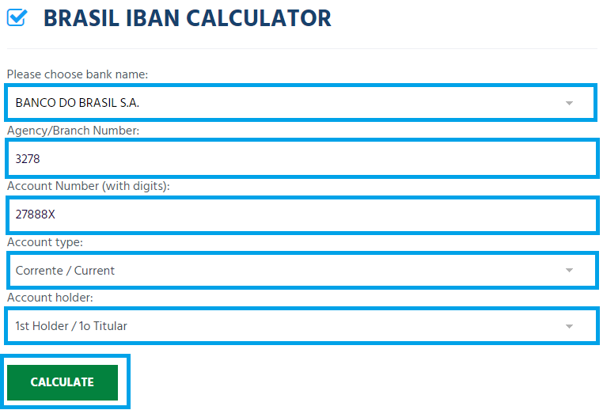  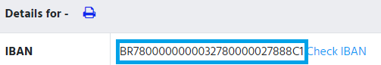
4.3.8 | 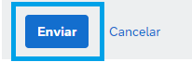Após o preenchimento dos dados mencionados acima, enviar para retornar ao formulário.  Ao retornar ao formulário verá que um dado foi salvo neste item.  Caso precise editar ou excluir clicar novamente. Clique na conta para editar ou lixeira para excluir.  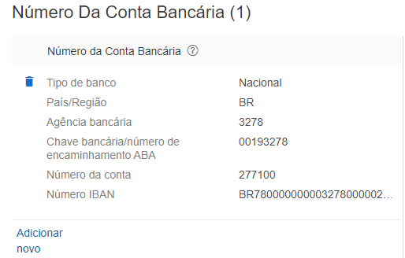
4.4 | Outros dados bancários
4.4.1 | 4.1 Número da Agência no Brasil: Agencia com 4 Caracteres, sem o dígito
4.4.2 | 4.2 O pagamento será feito por Boleto?:Sim ou Não  (Para brasil caso sim alinhar antes com comprador, condição não utilizada na Mosaic Brasil)
4.4.3 | 4.3 Formulário de Autorização de Depósito Direto:  Para contas do Brasil, não é aplicável, inclui o documento em branco.
4.4.4 | 4.4 ACH, EFT ou Wire requer informações bancárias em papel timbrado oficial do fornecedor e/ou cheque anulado:  Um print de aplicativo do banco ou extrato com os dados de agência e conta  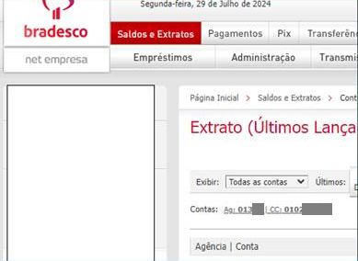
4.4.5 | 4.5 Primeiro Nome do Contato de Contas a Receber:
4.4.6 | 4.6 Accounts Receivable Contact Last Name:
4.4.7 | 4.7 Email do Contato de Contas a Receber:
4.5 | Detalhes Tributários
4.5.1 | 5.3 Você é um fornecedor internacional que faz negócios no Brasil? Sim ou Não
4.5.2 | 5.5 Apresente uma Nota Fiscal:  Qualquer nota, caso não seja uma nota para a Mosaic, você pode descaracterizar todo dado que seja sensível para compartilhamento, como por exemplo nome de peça, dados do cliente, entre outros.
4.5.3 | 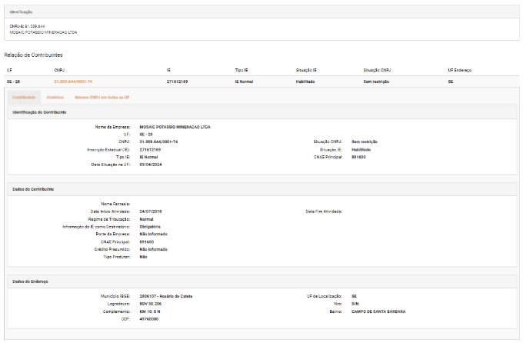  5.6 Comprovante de ID tributário (emitido pelo órgão governamental responsável e oficial do país):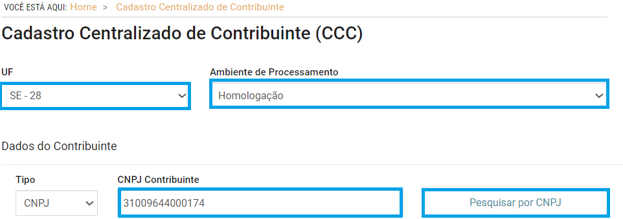Portal da Nota Fiscal Eletrônica - SVRS  Caso não possua inscrição estadual, anexe o cartão CNPJ nesta opção.
4.5.4 | 5.7 Cartão de CNPJ/CPF:  https://solucoes.receita.fazenda.gov.br/Servicos/cnpjreva/cnpjreva_Solicitacao.asp
4.5.5 | 5.8 Razão Social no Brasil
4.5.6 | 5.9 Número de CRT (Código de Regime Tributário): Selecionar opção  [1] Simple Nacional  [2] Simple Nacional excesso desublimite bruta  [3] Regime Normal (nao simples)  [4] Simple Nacional- Microempreendedor-MEI  Caso haja dúvida sobre o enquadramento procurar sua contabilidade.
4.5.7 | 5.10 Tipo Principal de Indústria: Selecionar opção  [CN] Consumidor: Se a sua empresa está focada em fornecer produtos ou serviços diretamente aos consumidores finais, essa é a opção ideal. Exemplos incluem lojas de varejo, restaurantes, prestadores de serviço.  [IN] Produção: Sua empresa está envolvida na fabricação ou produção de bens. Isso inclui indústrias que transformam matérias-primas em produtos acabados, como fábricas de roupas, alimentos, eletrônicos, etc.  [PF] Pessoa física: indivíduo prestando serviços ou vendendo produtos. Pode ser relevante para freelancers, autônomos, consultores.  [RS] Revenda: Se a sua empresa compra produtos de fabricantes ou distribuidores e os revende, esta é a opção correta. Exemplos incluem lojas de atacado, distribuidores e revendedores de produtos variados.
4.5.8 | 5.11 Declaração de Regime para PIS/COFINS: Selecionar opção  [CM] Regime acumulado  [NC] Regime não acumulado  Caso haja dúvida sobre o enquadramento procurar sua contabilidade.
4.5.9 | 5.12 CNAE (Classificação Nacional de Atividade Econômica):  Selecionar seu CNAE principal, rolar campo de opções pesquisando pelo número.
4.5.10 | 5.13 Tipo de Contribuinte de ICMS: Selecionar opção  [01] Contribuinte de ICMS  [02] Contribuinte de ICMS - Isento  [09] Não Contribuinte de ICMS  Caso haja dúvida sobre o enquadramento procurar sua contabilidade.
4.6 | 6 Other Tax details
4.6.1 | Clique em adicionar ou editar Identificação Tributária  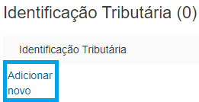
4.6.2 | Preencher os dados sem espaço ou caractere especial.  Para Brasil CNPJ é preenchido em caso de empresas e CPF em caso de pessoa física. Os demais como Inscrição estatual e municipal preencher somente caso aplicável.  Incluir somente os números, sem caractere especial.  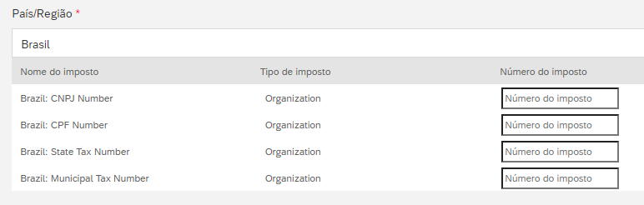
4.7 | Revisar dados e enviar  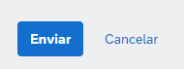
5 | Após o envio você consegue acompanhar o status até a etapa final que é “Registrado”.  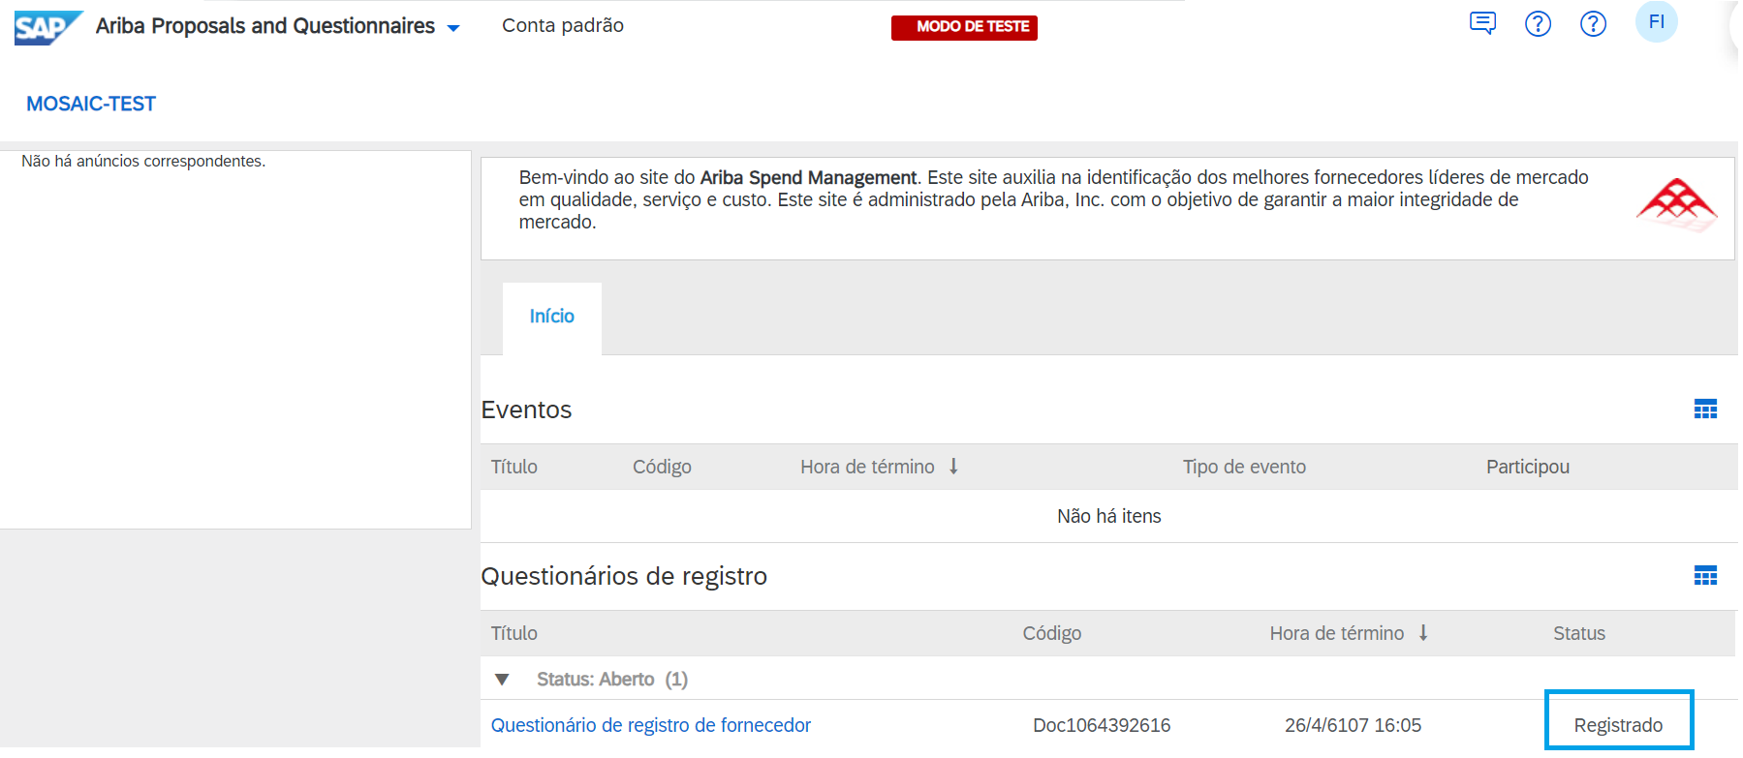

Como solicitar alteração cadastral
Nº da etapa | Descrição
1 | Acessar sua seção de formulários e questionários na aba Mosaic e clicar no formulário de registro.  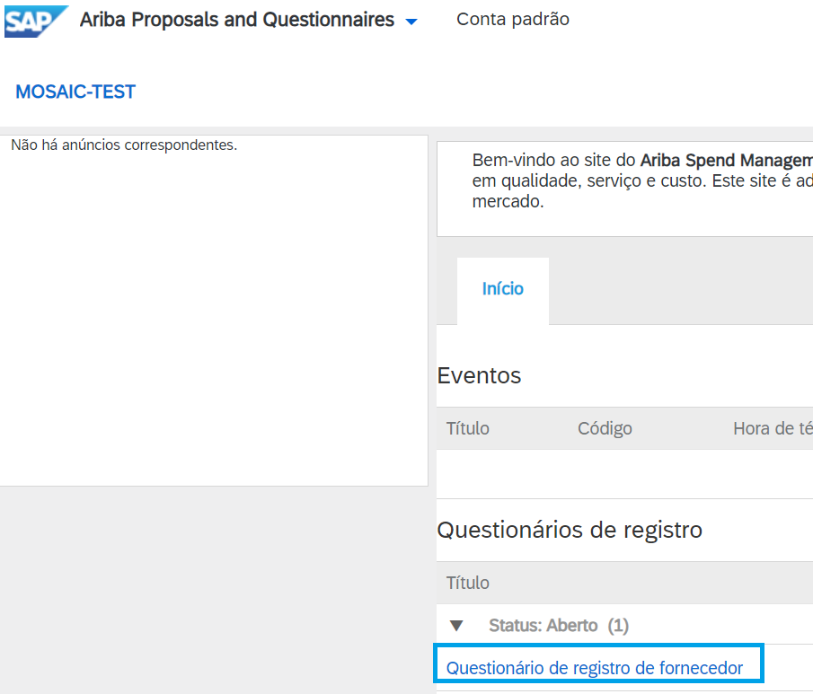
2 | Clique em revisar resposta e altere os dados necessários.  * CNPJ ou CPF não são dados alteráveis, trata-se de novo registro.  * Caso o dado da solicitação não esteja disponível no formulário, solicitar alteração para comprador por e-mail.  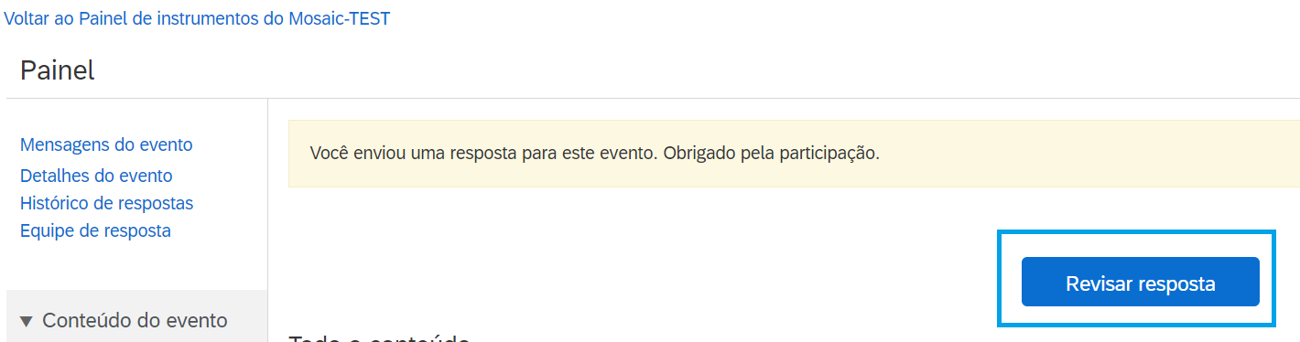
3 | Após o reenvio você consegue acompanhar o status até a etapa final que é “Registrado”.

